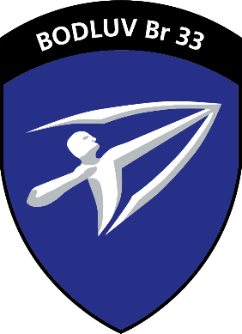

**Armée suisse**

Certificat de formation et de compétence

L'Armée suisse confirme par la présente que

**Maria Muster**

née le xx.xx.xxxx

a accompli le service militaire suivant

**Service militaire auprès de:**

**Période:** xx.xx.xxxx - xx.xx.xxxx

**Fonction:** Ordonnance de bureau

**Grade:** Soldat

Je remercie le soldat Maria Muster pour son engagement dans l'armée suisse et lui souhaite beaucoup de satisfaction et de succès dans sa future carrière.

Brigade défense sol-air 33

Brigadier Peter Soller

Commandant

Elle a acquis les compétences théoriques et pratiques suivantes au cours de son école de recrues:

|  |  |
| --- | --- |
| **Compétences** | **Contenu / champ d'application** |
| Responsabilité personnelle | En vivant ensemble dans son unité militaire, elle a dû assumer la responsabilité pour lui-même et pour les autres membres du groupe. |
| Loyauté | Pendant la période de service, elle a vécu selon les valeurs de la communauté, les normes sociales et les règles propres à chaque groupe. |
| Résilience | Dans son école de recrues, elle a traversé des phases de stress physique et psychologique accru. Elle a résisté à ces conditions difficiles et a pu se concentrer sur l'essentiel. |
| Capacité d'apprentissage et d'adaptation (flexibilité) | Grâce à sa capacité d'apprentissage et d'adaptation, elle s'est intégrée dans un environnement qui ne lui était pas familier. |
| Capacité à gérer les critiques et les conflits | Dans un contexte de stress physique et/ou psychologique accru, la capacité à gérer les critiques et les conflits était nécessaire. |
| L'esprit d'équipe | Les tâches, objectifs et expériences communs ont renforcé la compréhension et l'appréciation mutuelles. |
| Compétences sociales | Des personnes d'origines, de langues, de cultures, de sexes, de religions et de statuts sociaux différents l'ont accompagné pendant son service et ont remis en question/promotionné ses compétences sociales. |

|  |
| --- |
| **Compétences spécifiques à la fonction** |
| **Elle a suivi les modules suivants dans le cadre de sa formation spécialisée:**   * Gestion des documents militaires (présentation, abréviations, signatures) * Sécurité intégrale * Technique de travail administratif et organisation du travail * Connaissance des formulaires et des règlements   **Les activités suivantes faisaient partie de ses attributions:**   * Exécution de diverses tâches administratives telles que la répartition du travail, la protection des informations et l’analyse de la base de données * Gestion du matériel dans le domaine de l’inventaire, des commandes, des contrôles de livraison des documents et du matériel de bureau * Contrôle, entretien et maîtrise des différents moyens disponibles (imprimante, photocopieuse, plastifieuse, fax, relieuse, etc.) * Assistance à la gestion du personnel, suivi du planning * Travail dans la zone d’accueil ainsi que comme service de renseignements (triage téléphonique))   Dans le cadre de l'aide à soi-même et aux camarades, elle a reçu la formation de premiers secours. L'Armée suisse effectue à intervalles réguliers des contrôles de sécurité relatifs aux personnes. Lors de la première vérification au moment de son recrutement, elle a passé le contrôle de sécurité de base. |